# 价值在线小程序

1. 项目简介

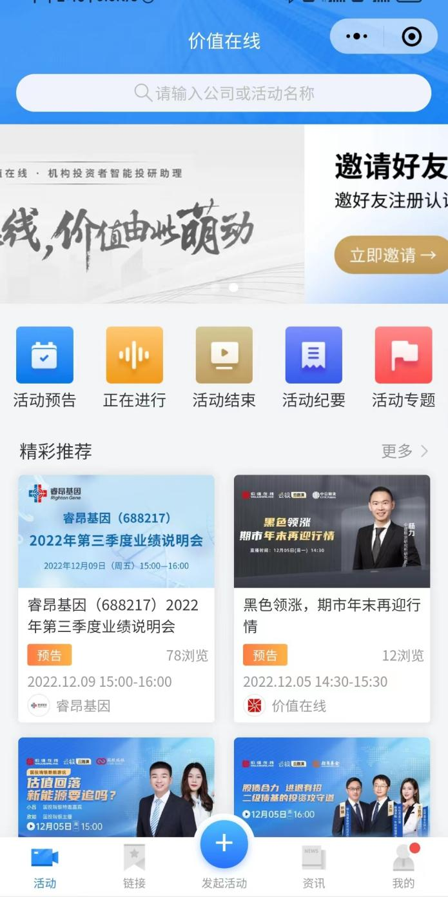

价值在线小程序是公司面向大众的一款产品。为客户公司提供一个与投资者用户交流的桥梁。项目中提供了路演活动的展示，精准对接服务，价值日报下的相关资讯，对认证通过的用户提供发起组团调研的功能。

1. 项目仓库地址
   1. 小程序项目git地址:

ssh://git@git.valueonline.cn:9999/TRD/mobile_miniprogram_valueonline.git

1. 项目环境地址

需要找开发人员提供开发版小程序码和体验版小程序码



1. 项目模块介绍
   1. 活动模块

主要是活动相关，显示活动广场中近期的活动列表，点击列表中活动可以进入到活动详情页报名参加活动。

* 1. 精准对接模块
  2. 资讯模块
  3. 组团模块

1. 项目中使用到的框架及技术介绍

项目使用微信小程序开发框架，部分H5页面通过web-view标签嵌入到小程序页面中。